**《清净道论·广说不净》第一讲**

Visuddhimagga·asubhanidessa

东达拉长老 曾国兴居士译

2022年8月31日

Namo tassa Bhagavato Arahato Sammāsambuddhassa！（×3）

诵古德所写如下偈诵一遍：

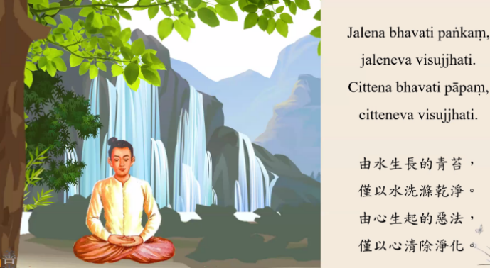

Jalena bhavati paṅkaṃ,jaleneva visajjhati.

Cittena bhavati pāpaṃ,citteneva visujjhati.

由水生长的青苔，仅以水洗涤干净；

由心生起的恶法，仅以心清除净化。

凡夫内心生起的贪嗔痴烦恼，必须由心来加以净化。我们学习业处禅法，势必能够除去烦恼不善法。“仅以心清除净化”，其“心”指的是修奢摩他之心、修毘鉢舍那之心，以奢摩他心、毘鉢舍那心能够清除内心生起的恶法。这个偈诵比较强调的是修定禅那之心，去除五盖不善法。

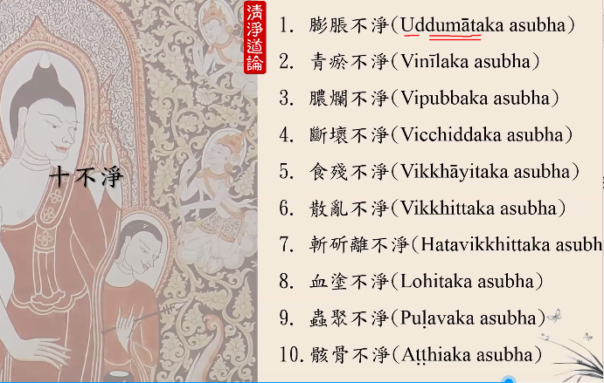

十不净为：1.膨胀不净（Uddumātaka asubha）；2.青瘀不净（Vinīlaka asubha）；3.脓烂不净（Vipubbaka asubha）；4.断坏不净（Vicchiddaka asubha）；5.食残不净（Vikkhāyitaka asubha）；6.散乱不净（Vikkhattaka asubha）；7.斩斫离不净（Hatavikkhittaka asubha）；8.血涂不净（Lohitaka asubha）；9.虫聚不净（Puḷevaka asubha）；10.骸骨不净（Aṭṭhiaka asubha）。

一、十不净语义

1.膨胀不净（Uddumātaka asubha）

在命终之后，尸体渐渐地膨大，犹如吹满气的气球一般，整个遗体膨胀起来。

膨胀不净的巴利语是Uddumātaka asubha，巴利语u指上方的意思，ddumāta是吹的意思，吹起来向上膨胀，因此解释为膨胀。膨胀是不美的、不净的，因此膨胀叫asubha，不净的意思。

2.青瘀不净（Vinīlaka asubha）

遗体除了膨胀，过了若干日后，整个遗体的表面有红色、白色，会演变到褐色，青瘀现象都会出现。遗体本身是令人恶心的、不净的，即不美的，因此是青瘀不净。遗体有肉的地方，往往会在肉体表面出现青瘀的现象。有的时候在遗体表面会看到赤红的颜色，有的时候遗体的表面会有白色，整体来看遗体会有青瘀现象。

3.脓烂不净（Vipubbaka asubha）

遗体本来是膨胀，有青瘀，到后来遗体会皲[jūn]裂，流出很多脓液，即脓烂。整个遗体的脓烂相当令人恶心、不美，因此叫脓烂不净。

4.断坏不净（Vicchiddaka asubha）

有些遗体是断开的，比如从尸体的中间断成两截。这种遗体是相当恶心的、不美的，因此叫断坏不净。

5.食残不净（Vikkhāyitaka asubha）

许多犬和野干啃咬遗体，这种叫食残。被咬的遗体分解了，看似恶心的、不美的，于是也称之为食残不净。

6.散乱不净（Vikkhittaka asubha）

遗体四处散乱，令人恶心、不美的，于是则称之为散乱不净。散乱不净，尸体不是整体的，散落在各处。遗体这块被散落在这里，头部可能散落在那里，手在一处，脚在另外一处。

7.斩斫离不净（Hatavikkhittaka asubha）

这个人生前被歹徒拿着武器砍断成好几截。砍断遗体四处分离的现象叫斩斫离。这种现象是令人恶心的、不美的，因此叫斩斫离不净。比如，这个人生前被歹徒砍断，尸体不完整，四处分离的状态。而且你四处看到遗体还有利刀等武器斩断的痕迹。

8.血涂不净（Lohitaka asubha）

有些遗体整个都会流溢出鲜血，充满表皮，看着恶心又不美的现象叫做血涂不净。

9.虫聚不净（Puḷevaka asubha）

虫聚不净的巴利语Puḷevaka asubha，Puḷeva指许多蛆虫。换句话说，整个遗体充满着许多蛆虫，看似恶心又不美，叫虫聚不净。

10.骸骨不净（Aṭṭhiaka asubha）

巴利语Aṭṭhiaka是骸骨的意思，遗体只剩下骷髅。也就是，整个遗体剩下了整具骷髅骸骨，或者整具尸体只剩下手指等一点点骨头。无论剩下整具骸骨还是某个部位的骨头，看似恶心又不美，叫骸骨不净。

各位要将不净十相每天念诵、作意，会减少对自身的贪爱。仅作意十个标题就有这些功德。作意十不净会生起惊觉智，再继续禅修，就容易培养到定力，有了定力就可以生起如实分别了知的智慧。

接下来，奉读《定经》中偈诵三次：

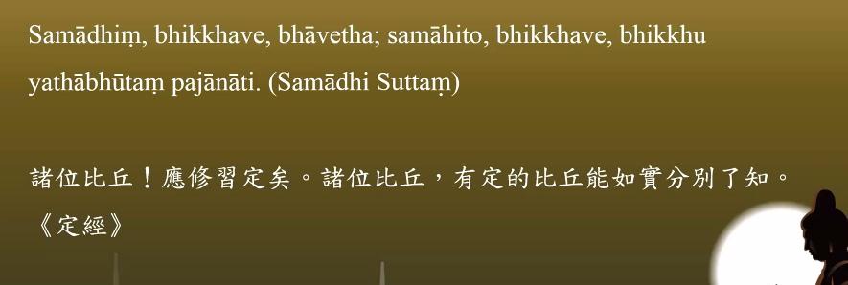

Samādhiṃ,bhikkhave,bhāvetha;samāhito,bhikkhave,bhikkhu yathābhūtaṃ pajānāti.（Samādhi Suttaṃ）

诸位比丘！应修习定矣。诸位比丘，有定的比丘能如实分别了知。《定经》